實作⼼得報告

# 一、論文要解決的問題

## 預測 user 下一個進行的 interaction

## 預測 user state change

# 二、論文方法設計

## Update operation:

使用兩個 RNN 生成 user 和 item 在 t 時間的 dynamic embedding

## Project operation:

使用 attention 機制來預測 user 在 t+[Δ](https://zh.wikipedia.org/zh-tw/%CE%94) 時間的 user embedding

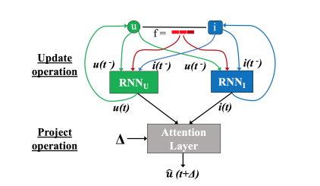

## Training to predict next item embedding:

1. Predicted item embedding:



1. Loss function:

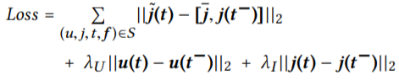

## t-batch:

1. Select step : a new batch is created by selecting the maximal edge set
2. Reduce step : the selected edges are removed from the network

# 三、實驗結果及討論

## 與論文結果比較及分析

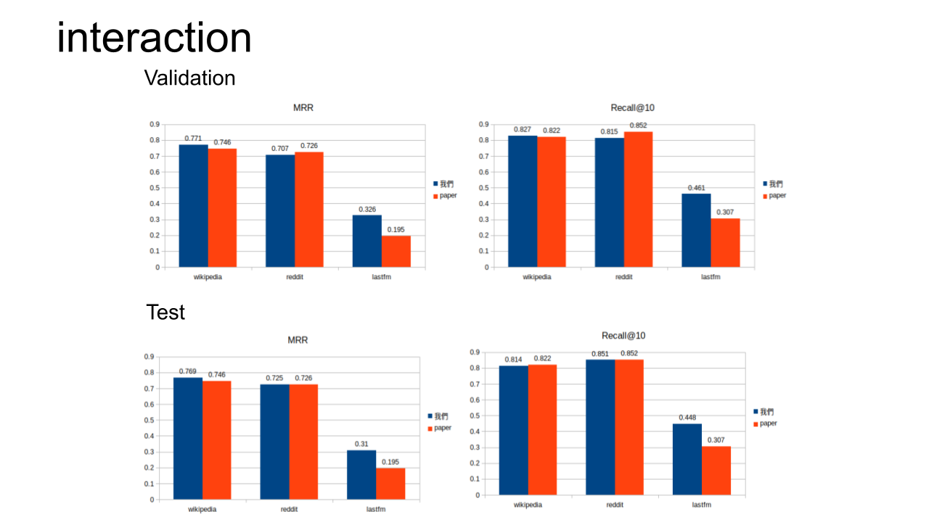

討論：lastfm 以外之資料集之結果與 paper 無明顯差異。由於 lastfm 資料集，使用者進行同樣 interaction 的比例僅 8.6%，此為與 paper 結果差異之可能原因。

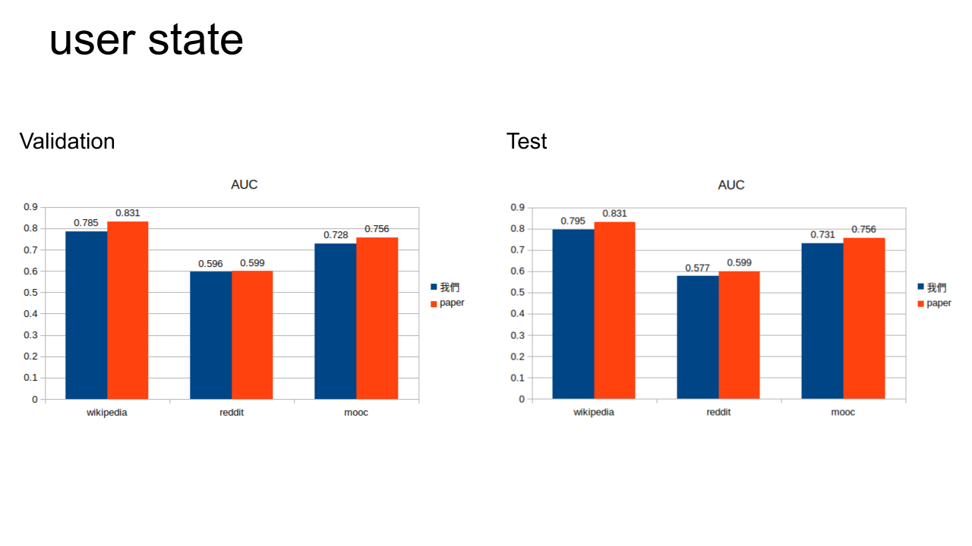

討論：結果與paper無明顯差異

## 改動結果比較及分析

討論：

1. MRR:

CNN+GRU 以外之 model 在 learning rate=0.005 有最佳結果，learning rate=0.001 時其次，learning rate=0.01 時最佳。CNN+GRU 則是隨learning rate 增加而遞減。

1. Recall@10:

所有 model 結果都隨 learning rate 增加而遞減，因為 learning rate 太大導致無法走到 local minimum 的點。

1. GRU 結果稍微比其他 model 好

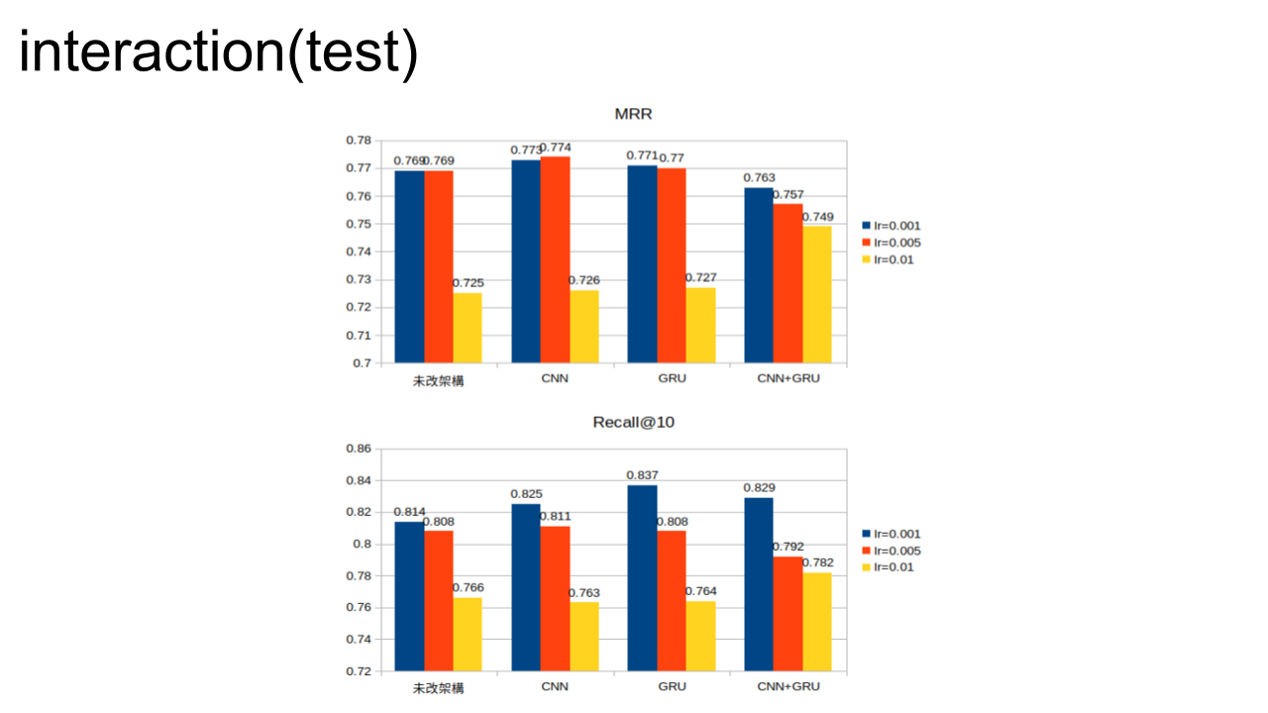

討論：

1. MRR:

CNN+GRU 以外之 model 在 learning rate=0.005 有最佳結果，learning rate=0.001 時其次，learning rate=0.01 時最佳。CNN+GRU 則是隨 learning rate 增加而遞減。

1. Recall@10:

所有 model 結果都隨 learning rate 增加而遞減，因為 learning rate 太大導致無法走到 local minimum 的點。

1. GRU 結果稍微比其他 model 好

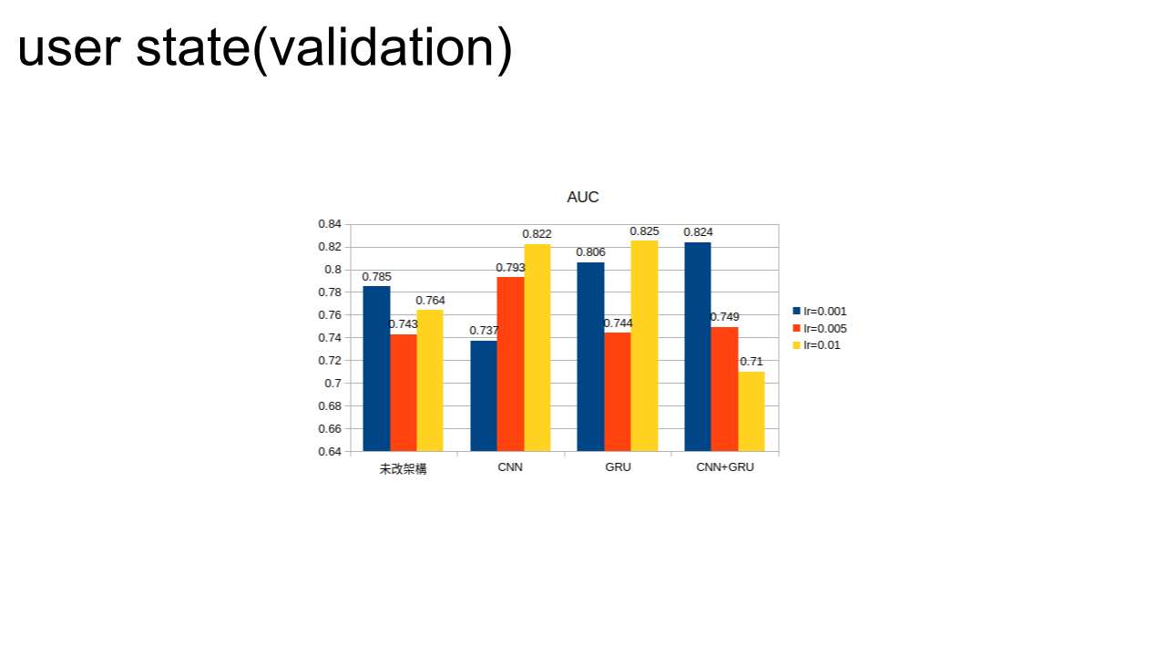

討論：四個 model 隨著 learning rate 上升，結果呈現不同趨勢。

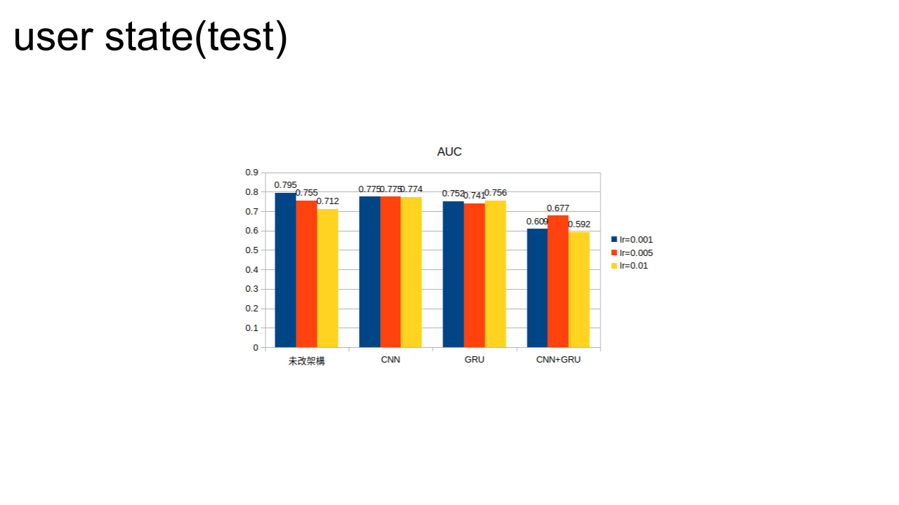

討論：原本架構之結果隨著 learning rate 上升而變差。CNN 和 GRU 之結果則不受 learning rate 大小所影響。CNN+GRU 則在 learning rate=0.005 時有最佳結果。全部當中最好的結果為原本架構 learning rate=0.001 之情況下，AUC=0.795